Pressemelding

ADORADA

*Eau de California*

**Unike duftopplevelser! Når en vinmaker inspireres av parfyme**

Fetzer Vineyards fra California introduserer to nye viner denne våren: Adorada Eau de California Rosé og Adorada Eau de California Pinot Gris.

Et ønske om å lage utpregede aromatiske og annerledes viner fikk den unge californiske vinmakeren Margaret Leonardi til å hente inspirasjon fra parfymeverden og utforske de stemningsfulle florale aromaene man finner i enkelte druetyper. Vinene er laget av nøye utvalgte druer som har et forførende aromatisk blomsterpreg. Flaskene er drapert med et tynt lag av voks som minner om eksklusive parfymeflakonger. Adorada Pinot Gris og Adorada Rosé finner du ikke i parfymeriet, men i Vinmonopolets butikker.

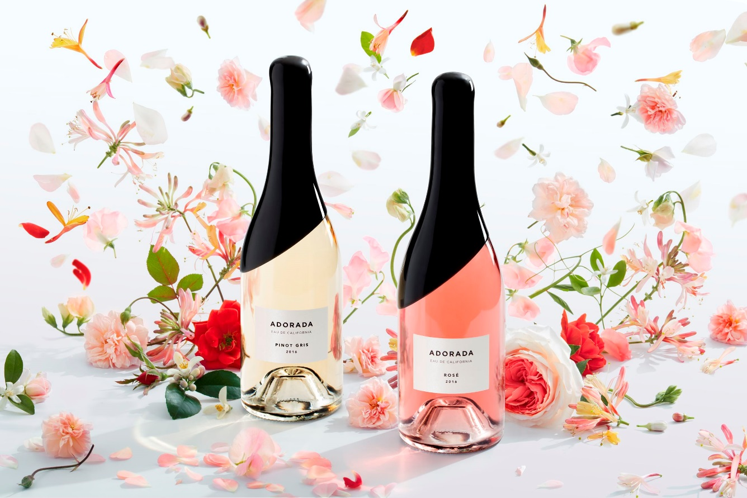 *Adorada er spansk og betyr «beundret».*

**Aromaens kraft**   
For bedømming av vin, er nesen av stor betydning. Aromaer beveger seg direkte inn i hjernen når vi lukter, og kan skape en flom av minner, stemninger og assosiasjoner. En duft tar oss ofte med til fjerne steder og tider. Disse vinene tilbyr den eventyrlystne en uventet og sanselig aromatisk opplevelse!

**Går nye veier**

Vinmaker Margaret Lenoardi brukte sin erfaring fra den kulinariske verden da hun skulle skape disse aromatiske vinene. Den ivrige hobbykokken vokste opp i en stor familie med sterk forankring i mat- og vintradisjoner. Hun lærte tidlig å eksperimentere med smaker, teksturer og aromaer på kjøkkenet, en lidenskap hun i dag bruker når hun lager Eau de California-vinene.

– *Tenk på hvordan en parfymemaker blander essensielle oljer for å skape en helt unik duft. Å lage vin handler om mye av det samme, ved at jeg samler forskjellige aromaer og smaker fra druene for å skape en spesiell opplevelse i glasset. Det er givende å se for seg en bestemt sanseopplevelse og å utforske ulike varianter av en drue, litt som en kokk eksperimenterer med sin krydderhylle, sier hun.*

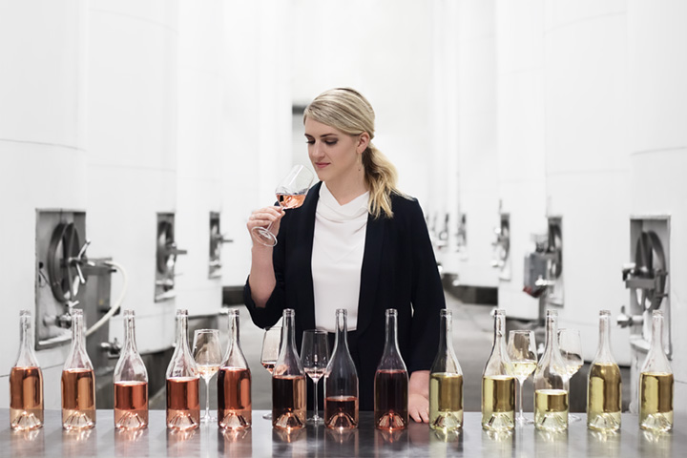  
Margaret har sin utdannelse innen vindyrking fra California Polytechnic State University og utfordrer konvensjonell vinproduksjon med helt nye, særpregede viner.

*Vinmaker Margaret Leonardi*

**Rosé og Pinot Gris øker i Norge**

Rosévin er stadig i vekst, og økte med 5,3% på Vinmonopolet i 2017 mot 2016. Viner med hovedandel av Pinot Gris/Pinot Grigio ser også ut til å øke i popularitet, med en vekst på 6,2 % i samme periode.

Pinot Gris kommer opprinnelig fra Frankrike og er en genetisk mutant av Pinot Noir. Pinot Gris-druen har en gråblå farge, derav navnet gris – som betyr grå på fransk. I Italia, hvor den eksakt samme druen kalles Pinot Grigio, høstes den gjerne tidlig for å få en vin med syrefrisk, lett, crisp og mineralsk stil. Pinot Gris, derimot, høstes når druene er modnere og har mer tekstur, kompleksitet og fruktkonsentrasjon.

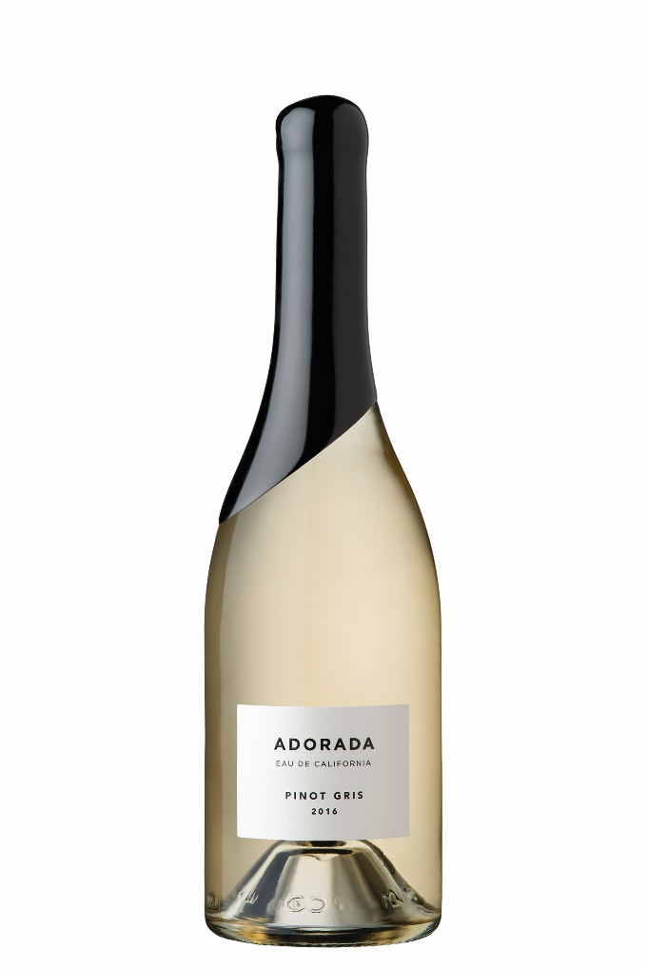**Adorada Eau de California Pinot Gris**

**Vinmonopolnr**.: 8269801

**Pris:** 149,90

**Utvalg:** Bestillingsutvalg

**Årgang:** 2016

**Produsent:** Fetzer Vineyards

**Vinmaker:** Margaret Leonardi

**Område**: California; 61% River Junction, 22% Lodi, 9% Kern,   
6% Madera, 1% Yolo, 1% Monterey.

**Metode:** Tradisjonell vinifikasjon på ståltanker  
**Lagring:** Drikkes nå

**Alkohol:** 12%

**Sukker:** 10 g/l

**Syre:** 5,7 g/l

**Druer:**

77% Pinot Gris

9% Moscato

6% Riesling

4% French Colombard  
 3% Chenin Blanc

1% Sauvignon Blanc

**Duft & smak:** Rik og intens duft av Gravenstein-eple, Bartlett-pære, litchi og blomster som kaprifol og orkidé. Aromatisk og fruktig med smak av modne epler, appelsin, grapefrukt og hint av honningmelon som gir behagelig sødme i avslutningen.

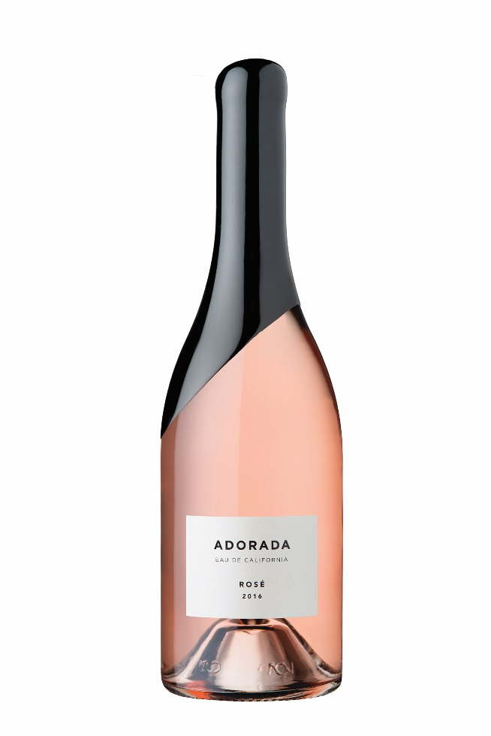**Adorada Eau de California Rosé   
  
Vinmonopolnr**.: 8269701 **Pris:** 149,90 **Utvalg:** Bestillingsutvalg **Årgang:** 2016 **Produsent:** Fetzer Vineyards **Vinmaker:** Margaret Leonardi **Område**: California; 57% River Junction, 29% Monterey, 8% Fresno, 3% Kern, 2% Madera, 1% Lodi. **Metode:** Tradisjonell vinifikasjon på ståltanker  
**Lagring:** Drikkes nå **Alkohol:** 13% **Sukker:** 8,2 g/l **Syre:** 6,4 g/l

**Druer:** 57% Pinot Gris30% Gewürztraminer 8% Zinfandel  2% Moscato  
 1% French Colombard 1% Chenin Blanc1% Petite Sirah **Duft & smak:** Parfymert nese med preg av blomsternektar, aprikos, melon, urter og røde roser. Fruktig, rik og intens smak av søte jordbær, bringebær og vannmelon med hint av bivoks og krydder i avslutningen.

**Begge vinene er perfekt til** den nysgjerrige vinsmakeren som setter pris på viner som åpner dørene til duftenes minnebank, kanskje til bestemors blomsterhage? Serveres godt avkjølt, gjerne som en vin til sommerens lyse festkvelder med eller uten mat. En spennende kombinasjon til Adorada-vinene kan være spicy småretter, gjerne fra det asiatiske kjøkken.

[**www.adoradawines.com**](http://www.adoradawines.com)[**www.vctnorway.com**](http://www.vctnorway.com) ***Kontaktinfo:*** *VCT Norway v/markedssjef Heidi Stumo, mobil: 909 91 223,* [*heidi.stumo@vctnorway.com*](mailto:heidi.stumo@vctnorway.com)